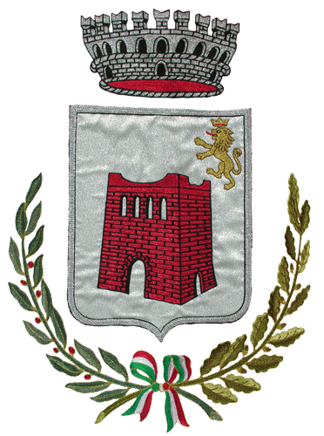 | COMUNE DI CARBONARA SCRIVIA  www.comune.carbonarascrivia.al.it  P.E.C. protocollo@pec.comune.carbonarascrivia.al.it  Piazza Mons. C. Goggi – Cap. 15050 – P.IVA 00465350064  tel. 0131/892122 – fax 0131/892913
SOSPENSIONE SERVIZIO SCUOLABUS

IL SERVIZIO DI TRASPORTO SCOLASTICO TRAMITE SCUOLABUS
SARA’ SOSPESO A PARTIRE DA VENERDI’
11 FEBBRAIO 2022
FINO A SUCCESSIVA COMUNICAZIONE.

Carbonara Scrivia, lì 08.02.2022

IL SINDACO
(Gnudi Flaviano)

